合辦單位：



「2009東莞節能技術研討會」
「清潔生產夥伴計劃」是香港特區政府首次以資助方式，跨境向珠三角地區的港資工廠提供技術支援，直接協助企業開展節能減排的工作。港商可透過不同資助項目，包括“實地評估”、“示範項目”及“核證改善項目成效”，以提升環保表現、節省成本、增加競爭力和改善形象。每間成功申請的港資廠商可獲高達HK$190,000的資助，現正接受申請，有關計劃的資助詳情，請瀏覽以下網址:www.cleanerproduction.hk。

是次於東莞市舉行的研討會，除了詳細介紹「清潔生產夥伴計劃」的資助內容，還會介紹多項節能技術及相關方案，協助業界提升對清潔生產技術及其效益的認知，瞭解如何落實清潔生產，達到節能、減排、降耗、增效的目的，從而促進企業的良性發展。
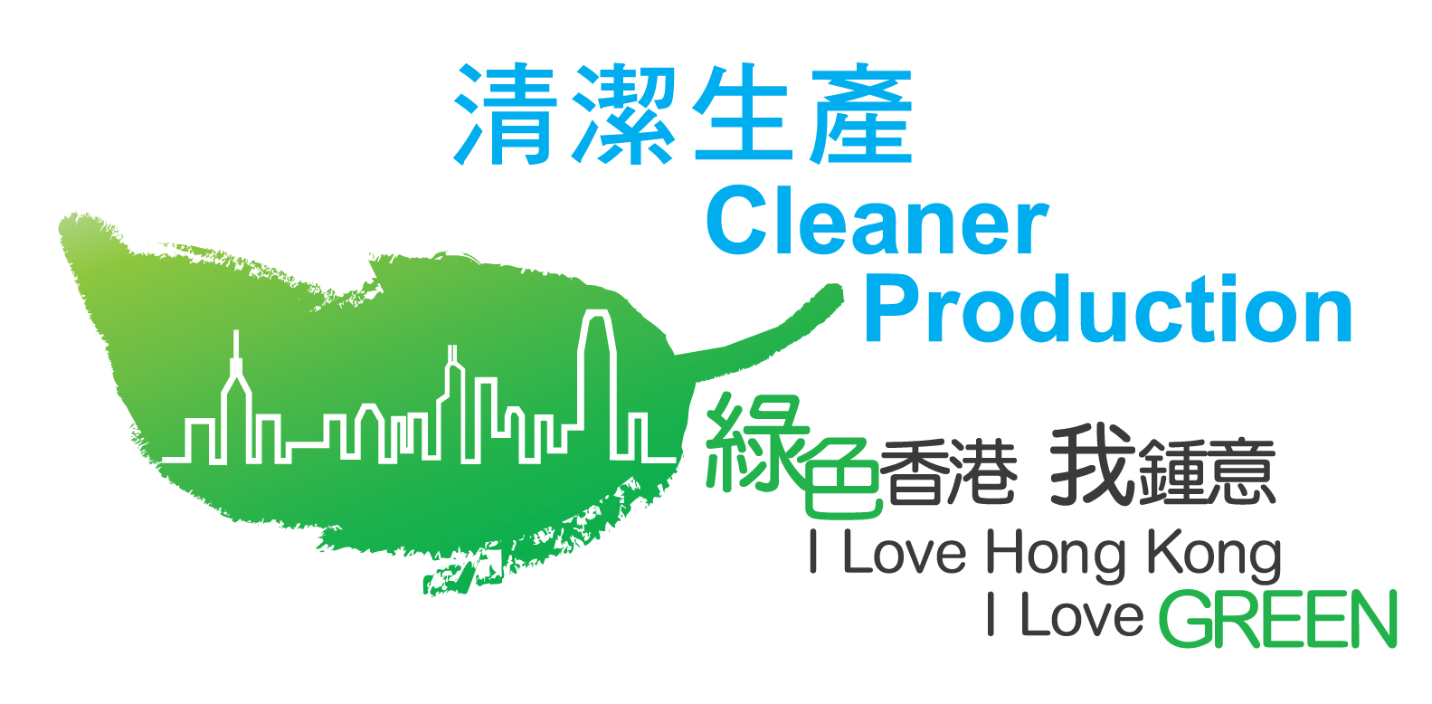
日期：2009年7月14日(星期二)
時間：下午2時至5時
地點：東莞會展國際大酒店四樓五號會議室
(酒店電話：86-769-22889999)
地址：中國廣東省東莞市新城區中心會展北路

研討會內容
時間 | 內容
13:30 – 14:00 | 登記
14:00 – 14:30 | 「清潔生產夥伴計劃」資助項目介紹  - 申請程式介紹  - 個案分析  (講者: 香港生產力促進局李靜女士)
14:30 – 15:30 | 工業節能及環保能源技術介紹  - 空調、壓縮空氣、鍋爐、照明系統及相關設備節能技術介紹  (講者:東莞國通環保能源技術有限公司副總經理 白貴平先生)
15:30 – 16:15 | 企業實施清潔生產常遇的困難及解決方案  (講者: 東莞市環境科學學會常務理事 莊大雪女士)
16:15 – 16:45 | 企業實施清潔生產經驗分享  (講者: 東莞聯泰製衣有限公司人力資源及行政總監周進鴻先生)
16:45 – 17:00 | 互動交流
報名回執
【敬請於2009年7月6日（星期一）前回傳到86－769－22421623,聯繫人:张凯清小姐86－769－22421168转555】
企業名稱： 電話： 傳真：
企業委派：1. 職務： 手機： E-mail:
2. 職務： 手機： E-mail:

